Національний технічний університет України
«Київський політехнічний інститут ім. І. Сікорського»
Факультет інформатики та обчислювальної техніки
Кафедра обчислювальної техніки

Методи оптимізації та планування експерименту
Лабораторна робота №1
«Загальні принципи організації експериментів з довільними значеннями факторів»

Виконав:
студент групи ІО-93
Варченко Є. В.
Номер у списку групи – 3

Перевірив:
ас. Регіда П. Г.

Київ – 2021
Лабораторна робота №1

Тема: «Загальні принципи організації експериментів з довільними значеннями факторів».
Мета: вивчити основні поняття, визначення, принципи теорії планування експерименту, на основі яких вивчити побудову формалізованих алгоритмів проведення експерименту і отримання формалізованої моделі об’єкта. Закріпити отримані знання практичним їх використанням при написанні програми, що реалізує завдання на лабораторну роботу.

Завдання

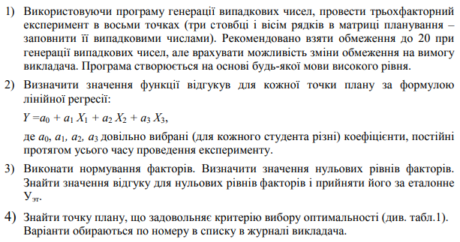

Код програми

import kotlin.random.Random
fun x0Find(X: IntArray): Float {
return (X.maxOrNull()!! - X.minOrNull()!!) / 2.0f
}
fun dxFind(x0: Float, X: IntArray): Float {
return X.maxOrNull()!! - x0
}
fun xNormArrayFind(x0: Float, dx: Float, X: IntArray): FloatArray {
return FloatArray(8) { (X[it] - x0) / dx }
}
fun YFind(a0: Int, a1: Int, a2: Int, a3: Int, X1: Float, X2: Float, X3: Float): Float {
return a0 + a1 * X1 + a2 * X2 + a3 * X3
}
fun maxYFind(Y: FloatArray): Float {
return Y.maxOrNull()!!
}
fun main() {
val min = 0
val max = 50
val a0: Int = Random.nextInt(min, max)
val a1: Int = Random.nextInt(min, max)
val a2: Int = Random.nextInt(min, max)
val a3: Int = Random.nextInt(min, max)
val X1 = IntArray(8) { Random.nextInt(min, max) }
val X2 = IntArray(8) { Random.nextInt(min, max) }
val X3 = IntArray(8) { Random.nextInt(min, max) }
val Y = FloatArray(8) { YFind(a0, a1, a2, a3, X1[it].toFloat(), X2[it].toFloat(), X3[it].toFloat()) }
val x01 = x0Find(X1)
val x02 = x0Find(X2)
val x03 = x0Find(X3)
val dx1 = dxFind(x01, X1)
val dx2 = dxFind(x02, X2)
val dx3 = dxFind(x03, X3)
val Xn1 = xNormArrayFind(x01, dx1, X1)
val Xn2 = xNormArrayFind(x02, dx2, X2)
val Xn3 = xNormArrayFind(x03, dx3, X3)
val Yet = YFind(a0, a1, a2, a3, x01, x02, x03)
val optimalPointOfX1 = X1[Y.indexOfFirst { it == maxYFind(Y) }]
val optimalPointOfX2 = X2[Y.indexOfFirst { it == maxYFind(Y) }]
val optimalPointOfX3 = X3[Y.indexOfFirst { it == maxYFind(Y) }]
println("${"№".padStart(2)} | " +
"${"X1".padEnd(5)} | " +
"${"X2".padEnd(5)} | " +
"${"X3".padEnd(5)} | " +
"${"Y".padEnd(7)} | " +
"${"Xn1".padEnd(9)} | " +
"${"Xn2".padEnd(9)} | " +
"Xn3")
println("-".repeat(78))
for (i in 0 until 8) {
println("${(i + 1).toString().padStart(2)} | " +
"${X1[i].toString().padEnd(5)} | " +
"${X2[i].toString().padEnd(5)} | " +
"${X3[i].toString().padEnd(5)} | " +
"${Y[i].toString().padEnd(7)} | " +
"${String.format("%.4f", Xn1[i]).padEnd(9)} | " +
"${String.format("%.4f", Xn2[i]).padEnd(9)} | " +
String.format("%.4f", Xn3[i])
)
}
println("${"x0".padEnd(2)} | " +
"${x01.toString().padEnd(5)} | " +
"${x02.toString().padEnd(5)} | " +
"${x03.toString().padEnd(5)} | ")
println("${"dx".padEnd(2)} | " +
"${dx1.toString().padEnd(5)} | " +
"${dx2.toString().padEnd(5)} | " +
"${dx3.toString().padEnd(5)} |")
println("\nYet = $Yet")
println("Selection criterion: max(Y). Optimal point: ($optimalPointOfX1, $optimalPointOfX2, $optimalPointOfX3)")
}

Результати роботи програми

a₀, a₁, a₂, a₃ – випадково згенеровані:

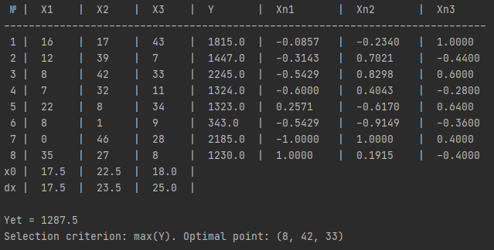

a₀ = 3, a₁ = 5, a₂ = 7, a₃ = 10:

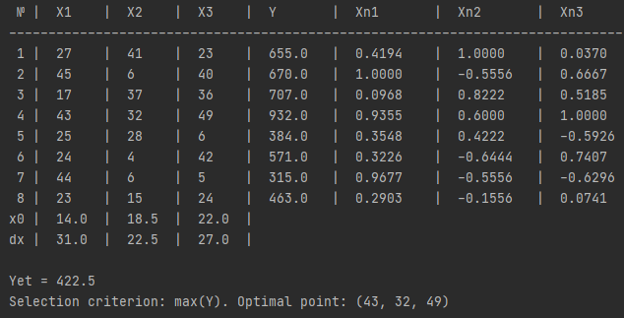

Висновки

- Ознайомилися з темою роботи.
- Були здобуті необхідні навички для виконання завдань.
- Розроблено програму, яка виконує поставлену задачу.
- Вище приведені результати свідчать про успішне виконання умов завдань.
- Основну мету лабораторної роботи було досягнуто.

